|  |  |  |  |
| --- | --- | --- | --- |
| 作者： | 杨靖华 | | [Logo_Beckhoff_Red](http://www.beckhoff.com.cn/)  中国上海市静安区汶水路 299 弄 9-10 号  市北智汇园4号楼（200072）  TEL: 021-66312666  FAX: 021-66315696 |
| 职务： | 西南区 | 技术工程师 |
| 日期： | 2019-4-26 | |
| 邮箱： | j.yang@beckhoff.com.cn | |
| 电话： | 0871-63550636 | |

|  |
| --- |
| **倍福数据掉电保持方案探讨** |
| **摘 要**：倍福的数据掉电保持设置一直都是比较烦人的事情（本人觉得），先说说能实现数据掉电保持的办法：1、写Retain型数据实现保持；2、写Persistent实现数据保持；3、写xml文件实现数据保持；4、写TXT文件实现数据保持等。。 |
| **关键字：**Persistent，Retain，xml，TXT |
| **附 件：**   |  |  |  | | --- | --- | --- | | 序 号 | 文件名 | 备注 | | 1 |  |  | |  |  |  | |  |  |  | |  |  |  | |
| **历史版本：**   |  |  |  | | --- | --- | --- | |  |  |  | |  |  |  | |  |  |  | |  |  |  | |  |  |  | |
| **免责声明：**  我们已对本文档描述的内容做测试。但是差错在所难免，无法保证绝对正确并完全满足您的使用需求。本文档的内容可能随时更新，也欢迎您提出改进建议。 |
| **参考信息：**  **1、倍福TC2帮助文档** |

# 问题描述

有一客户反映CX9020-0111采用writepersistent方式保存PID的掉电保持参数，有时候数据会丢失。经过在CX9020的demo上测试发现确实有这样的问题。通过把如下图片的Clear Invalid Persistent Data前面的勾去掉（需要输入用户名和密码点击应用），来回断电多次没有发现数据丢失情况。

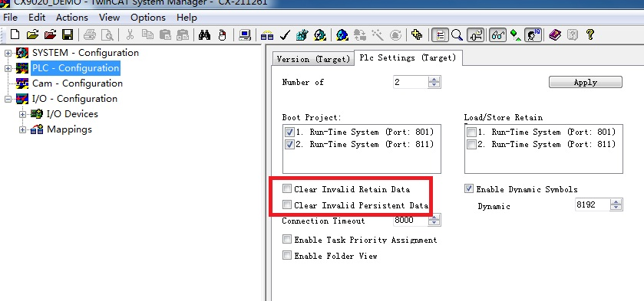

这里需要说明的是，客户采用的是人为触发写miniSD卡的方式保存掉电保持数据。**不建议采用调用writepersistent周期的写卡操作，尤其是1S以内周期的写卡操作，否则会缩短卡的使用寿命。**

# 数据掉电保持解决方案探讨

（1）采用写Persistent和写Retain两种方式共用的存储方式

这种方案比较适合于自带NOVRAM的控制器

--Persistent数据保持区用于保存非周期性变化的参数如PID的参数、报警上下限设定等，每次修改完参数后点击确定按钮触发FB\_writepersistent的写操作,需要把写成功与否的状态反馈给上位机。

--Retain数据保持区用于保存周期性变化的参数（尽量少用点Retain变量防止系统占用率过高）。

另外写xml文件也有可能会丢失，功能我觉得可以和写Persistent归为一类。

（2）写TXT与写Persistent相结合

这种方案适合于控制器自带1秒钟UPS或者UPS的控制器。

--周期性变化的参数存放于Persistent数据保持区。

--非周期性变化的数据通过设置“确定”按钮采用写TXT的方式存入磁盘，开机时再把TXT文件读入系统。